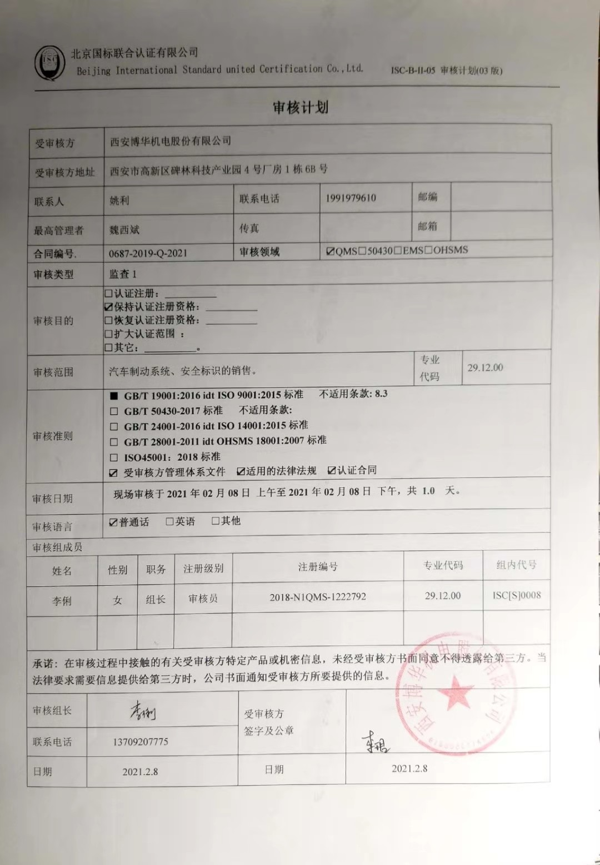**审核计划**

|  |  |  |  |  |  |  |  |  |  |  |  |  |  |  |  |  |
| --- | --- | --- | --- | --- | --- | --- | --- | --- | --- | --- | --- | --- | --- | --- | --- | --- |
| 受审核方 | | | 西安博华机电股份有限公司 | | | | | | | | | | | | | |
| 受审核方地址 | | | 西安市高新区碑林科技产业园4号厂房1栋6B号 | | | | | | | | | | | | | |
| 联系人 | | | 姚利 | | | 联系电话 | | 1991979610 | | | | 邮编 | |  | | |
| 最高管理者 | | | 魏西斌 | | | 传真 | |  | | | | 邮箱 | |  | | |
| **合同编号**. | | | 0687-2019-Q-2021 | | | **审核领域** | | | ☑QMS□50430□EMS□OHSMS | | | | | | | |
| **审核类型** | | | **监查1** | | | | | | | | | | | | | |
| 审核目的 | | | **□认证注册：__________**  **☑保持认证注册资格：__________**  **□恢复认证注册资格：__________**  **□扩大认证范围 ：**  **□其它：__________。** | | | | | | | | | | | | | |
| 审核范围 | | | 汽车制动系统、安全标识的销售。 | | | | | | | | | | 专业  代码 | | 29.12.00 | |
| 审核准则 | | | **■ GB/T 19001:2016 idt ISO 9001:2015标准 不适用条款: 8.3**  **□ GB/T 50430-2017标准 不适用条款:**  **□ GB/T 24001-2016 idt ISO 14001:2015标准**  **□ GB/T 28001-2011 idt OHSMS 18001:2007标准**  **□ ISO45001：2018标准**  **☑ 受审核方管理体系文件 ☑适用的法律法规 ☑认证合同** | | | | | | | | | | | | | |
| 审核日期 | | | **现场审核于****2021年02月08日 上午至****2021年02月08日 下午，共** **1.0 天。** | | | | | | | | | | | | | |
| 审核语言 | | | ☑**普通话** □**英语** □**其他** | | | | | | | | | | | | | |
| 审核组成员 | | | | | | | | | | | | | | | | |
| 姓名 | | 性别 | | 职务 | 注册级别 | 注册编号 | | | | | 专业代码 | | | | | 组内代号 |
| 李俐 | | 女 | | 组长 | 审核员 | 2018-N1QMS-1222792 | | | | | 29.12.00 | | | | | ISC[S]0008 |
|  | |  | |  |  |  | | | | |  | | | | |  |
| **承诺: 在审核过程中接触的有关受审核方特定产品或机密信息，未经受审核方书面同意不得透露给第三方。当法律要求需要信息提供给第三方时，公司书面通知受审核方所要提供的信息。** | | | | | | | | | | | | | | | | |
| 审核组长 |  | | | | | | 受审核方  签字及公章 | | |  | | | | | | |
| 联系电话 | 13709207775 | | | | | |
| 日期 | 2021.2.8 | | | | | | 日期 | | | 2021.2.8 | | | | | | |

**现场审核日程安排表**

|  |  |  |  |  |  |
| --- | --- | --- | --- | --- | --- |
| **审核日程安排** | | | | | |
| 日期 | 时间 | 部门 | 涉及条款 | 过程 | 审核人员 |
| 2021.2.8 | 8:00-8:30 | 全体 | 首次会议 | | **A** |
| 8:30-10:30 | 管理层 | 4.1；4.2；4.3；4.4；5.1；5.2；5.3；6.1；6.2；6.3；7.1.1；7.4；9.3；10.1；10.3 | 与管理层有关的质量管理活动等。 | **A** |
| 10:30-12:00 | 综合部 | 5.3；6.2；7.1.2；7.1.4；7.1.5、7.1.6；7.2；7.3；7.5；9.1.1；9.1.3；9.2；10.2； | 部门职责权限；目标管理方案；风险与机遇；人力资源管理；内部审核质量控制等 | **A** |
| 13:00-16:00 | 市场部 | 5.3；6.2；7.1.3；8.1；8.2；8.3；8.4；8.5.1；8.5.2；8.5.3；8.5.4；8.5.5； 8.5.6；8.6；8.7 ；9.1.2； | 采购、销售过程中的质量管理情况的控制 | **A** |
| 16:00-17:30 | 审核继续、审核追踪、资料整理 | | | **A** |
| 17:30-18:00 | 相关人员 | 末次会议 | | **A** |

**注：每次监督审核必审条款：**

1. **Q：4.1、4.2、4.3、4.4、5.2、5.3、6.1、6.2、6.3、8.1、8.2、8.3、8.4、8.5、8.6、8.7、9.1、9.2、9.3、10.2、10.3;**
2. **J:3.2、3.3、3.4、4.2、4.3、5.2、5.3、6.2、6.3、7.2、7.3、7.4、8、9、10、11、12**
3. **E:4.1、4.2、4.3、4.4、5.2、5.3、6.1、6.2、8.1、8.2、9.1、9.2、9.3、10.2、10.3**
4. **S：4.1、4.2、4.3.1、4.3.2、4.3.3、4.4.1、4.4.3、4.4.6、4.4.7、4.5.1、4.5.2、4.5.3、4.5.5、4.6**
5. **除以上必审条款外还需审核：标准/规范/法规的执行情况、上次审核不符合项的验证、认证证书、标志的使用情况、投诉或事故、监督抽查情况、体系变动**